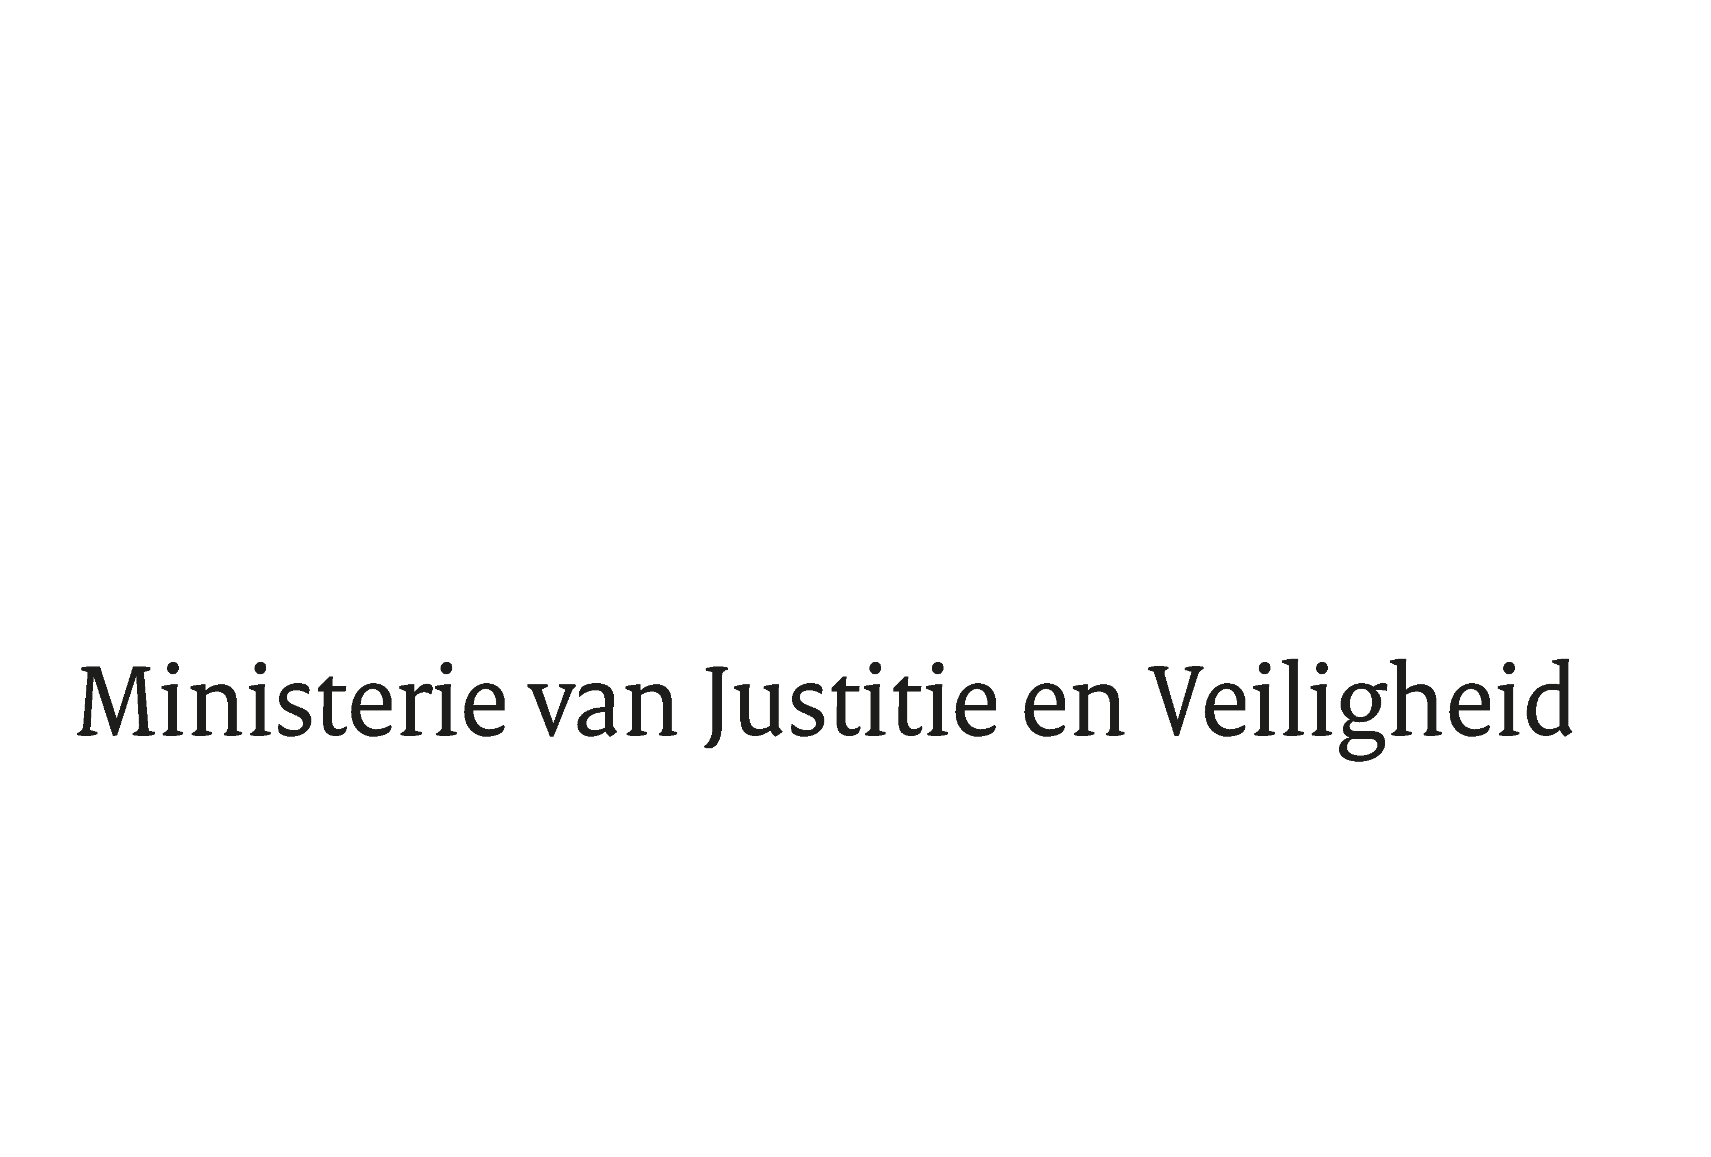

Aan de Voorzitter van de Tweede Kamer
der Staten-Generaal
Postbus 20018
2500 EA DEN HAAG

Datum | 8 april 2019
Onderwerp | Beantwoording feitelijke vragen Vliegramp MH17
Ons kenmerk
2554342

Bijlagen
1

Hierbij bied ik u de antwoorden aan op de feitelijke vragen van de vaste commissie voor Justitie en Veiligheid over de brief van 4 maart 2019 inzake de Reactie op het verzoek van het lid Sjoerdsma, gedaan tijdens de Regeling van Werkzaamheden van 12 februari 2019, over het bericht dat NCTV-baas Dick Schoof zich actief bemoeide met het onderzoek naar MH17 (Rtlnieuws.nl, 8 februari 2019) (33997, nr. 133) (ingezonden 15 maart 2019).
De Minister van Justitie en Veiligheid,
Ferd Grapperhaus

